UNIDAD EDUCATIVA HIPATIA CARDENAS DE BUSTAMANTE

PRÁCTICAS INNOVADORAS

TALLER DE ÁCIDOS NUCLÉICOS

NOMBRE: Melanie Morales Vargas SEGUNDO A

1. **ESCOGER LA RESPUESTA CORRECTA: (10 puntos)**
2. **Las unidades monoméricas de los ácidos nucleicos son:**
3. nucleótidos
4. Los aminos y los carboxilos
5. Aminoácidos
6. Nucleósidos
7. **Los nucleótidos son moléculas constituidas por:**
8. Pentosas, ácidos y bases fosforadas
9. Carbohidratos, ácidos sulfúricos y bases nitrogenadas
10. Azúcar, ácidos fosfóricos y bases nitrogenadas
11. Azúcar, fosfatos y aminos
12. **La función del ARN es:**
13. Hereditaria
14. Transmisión de caracteres hereditarios
15. Energética de reserva
16. Código genético y síntesis de proteínas
17. Todas
18. **La condición ácida del ADN se debe a:**
19. Presencia del ácido sulfúrico
20. A las bases
21. A los grupos del fósforo
22. A los nucleótidos
23. Ninguna
24. **Las bases nitrogenadas exclusiva del ARN es:**
25. Adenina
26. Timina
27. Uracilo
28. Guanina
29. Ninguna
30. **Las bases nitrogenadas pirimídicas son:**
31. Timina, citosina y uracilo
32. Timina, adenina, uracilo
33. Timina, guanina y uracilo
34. Adenina y guanina
35. Ninguna
36. **La unión química de las bases nitrogenadas es:**
37. Glucosídica
38. Fosfodiéster
39. Ester
40. Puentes de hidrógeno
41. **Al unirse la citosina con la adenina se emplean:**
42. Simple enlace
43. Doble enlace
44. Triple enlace
45. Ninguna
46. **La replicación del ADN se considera**
47. Conservativa
48. Semiconservativa
49. No conservativa
50. Poco conservativa
51. **Las enzimas que rompen las uniones de las bases se llaman:**
52. Helicasa
53. ADN polimerasa
54. Ligasas
55. Proteasas
56. **CONTESTAR LAS SIGUIENTES PREGUNTAS (10 P )**
57. **Meselson y Stahl comprobaron que el ADN:**

 El experimento de **Meselson y Stahl** demostró que el **ADN** se replicaba de forma semiconservativa, lo que significa que cada cadena de una molécula de **ADN** sirve como molde para la síntesis de una nueva cadena complementaria. Aunque **Meselson y Stahl** hicieron sus experimentos en la bacteria E.

1. **Qué tipo de bacterias cultivaron Meselson y Stahl para su experimento:**

Meselson y Stahl realizaron sus famosos experimentos sobre la replicación de ADN utilizando bacterias E. coli como sistema modelo. Comenzaron cultivando E.

1. **La enzima que une a los nucleótidos para formar una nueva cadena se llama:** ADN Polimerasa
2. **¿Qué es el PCR?**

*Las pruebas de PCR (reacción en cadena de la polimerasa)* ***son una forma rápida y muy precisa de diagnosticar ciertas***

***enfermedades infecciosas y cambios genéticos.*** *Las pruebas detectan el ADN o el ARN de un patógeno o células anormales en una muestra.*

* *El* ***ADN*** *es el material genético que contiene las instrucciones y la información de todos los seres vivos.*
* *El* ***ARN*** *es otro tipo de material genético. Contiene información copiada del ADN e interviene en la producción de proteínas.*

***¿Cómo funciona la prueba PCR?***

***1.-*** *Se toma un frotis de la parte interna de la nariz o del fondo de la garganta del paciente. La muestra se lleva a analizar al laboratorio*.



***2.-*** *Se extrae el* ***ARN*** *del virus y se purifica. Una enzima llamada transcriptas inversa convierte el* ***ARN*** *a* ***ADN.***



***3.-*** *El ADN obtenido se mezcla con cebadores, unos fragmentos de ADN diseñados* para unirse a zonas características del genoma del virus. Al calentar y enfriar repetidamente una mezcla del ADN del virus, los cebadores y una enzima que sintetiza ADN, se producen millones de copias del ADN viral.

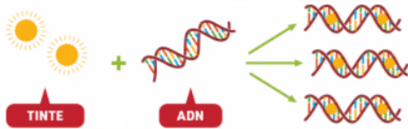

**4.-** Las moléculas de tinte fluorescente se unen al ADN del virus durante la copia. Al unirse producen más luz, que se usa para confirmar si la presencia del virus en la muestra.

1. **¿Qué isótopos utilizaron Meselson y Stahl en su experimento?**

Utilizaron el isótopo N14 y el isótopo N15

1. **GRAFICAR LA ESTRUCTURA QUÍMICA DE LAS BASES NITROGENADAS**

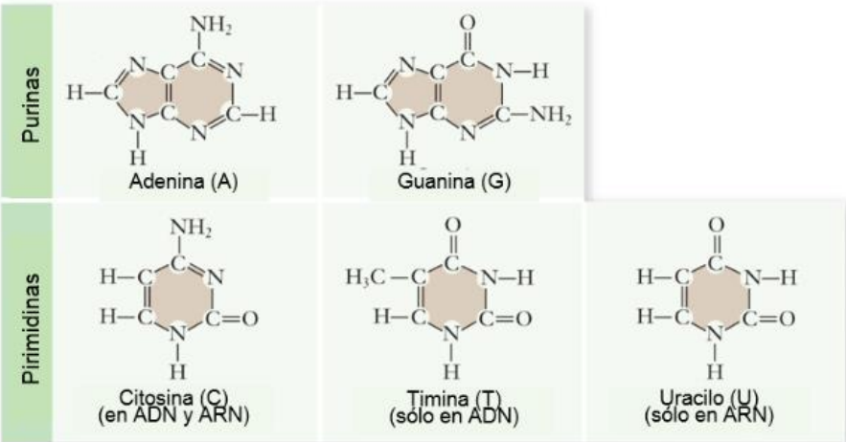

1. **REPRESENTE QUÍMICAMENTE LA MOLÉCULA DE ATP**

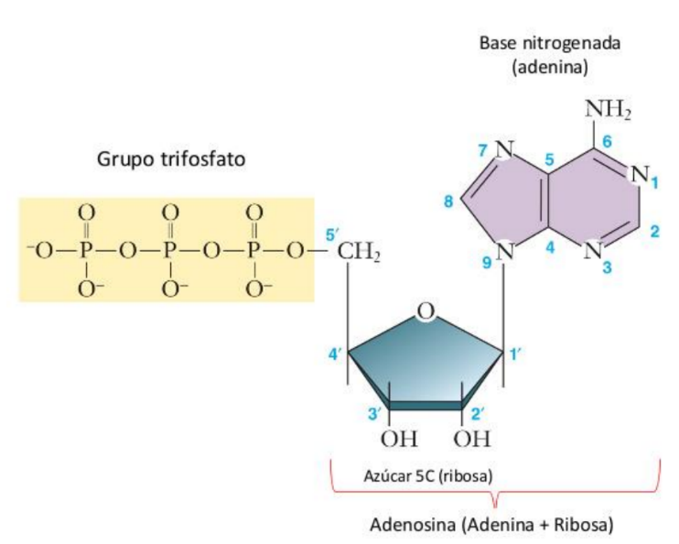

**Referencia**

National Human Genome. (14 de marzo,2022) *ARN(ácido ribonucleico)*. <https://webcache.googleusercontent.com/search?q=cache:kO9iRFCHzWkJ:https>